帖子越新越大

log好处：让前期效果好，比如前期点10个赞的效果等于后期点100个赞

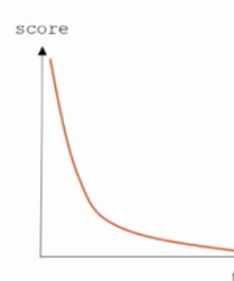

先创建redis key

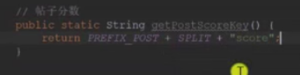

在controller里，如果有发帖/置顶/评论/点赞操作则把算分数的key和帖子id放到redis set里去之后定时任务算score，用set不会重复导致重复计算

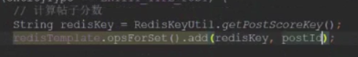

用定时任务去执行: 只要redis里有数据就去刷新帖子分数，也就是把帖子点赞评论等因素拿出来计算分数

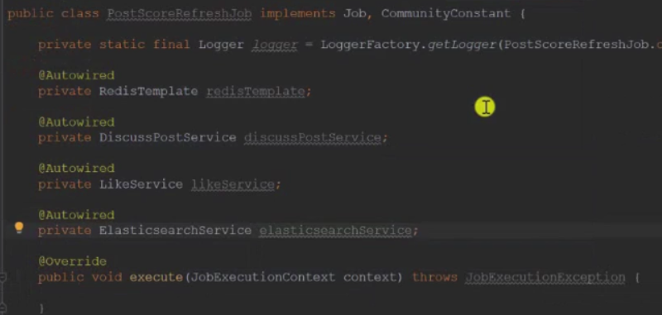

还要初始化一个时间来作为起始时间，之后和发帖时间相减来计算发帖过了多久

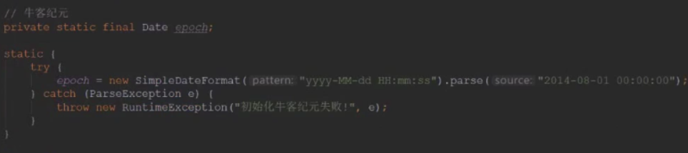

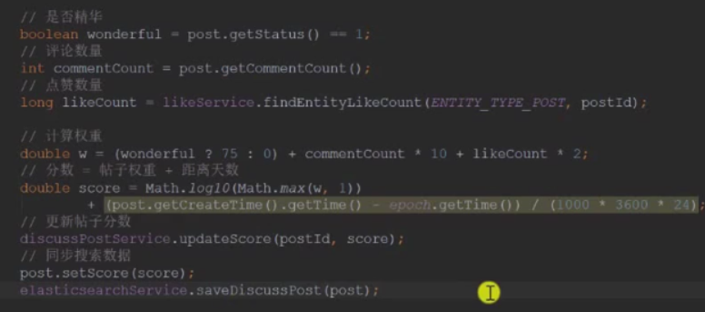

之后还要去Quartz去改配置JobDetail和Trigger

JobDetail

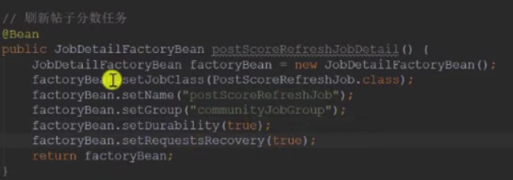

Trigger repeatInterval时间间隔是5分钟

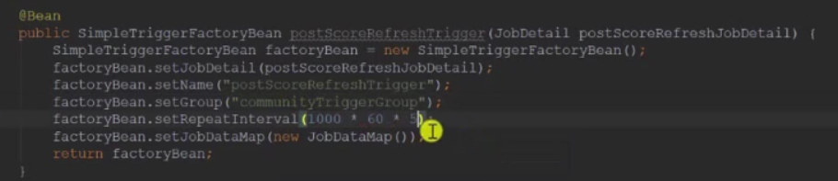

在查询帖子的时候加orderMode参数，之后在controller里把orderMode拼到分页的path里因为是get请求，这样翻页也能按照orderMode来。在模板里改成点击最热就能按照score排序(也就是会去判断orderMode是不是1，是的话就按照score来排)